《电机与电气控制技术》教学设计
正反转控制线路的安装与调试——主电路的设计、安装与调试
本次课标题：正反转主电路的设计、安装与调试 |  |  |  |  |  |  | 授课教师 |  |  | 华志坚
授课班级 |  |  |  |  | 上课时间 |  | 上课地点 |  |  | 电工实训室
教学目标 |  |  |  | 知识目标 | 能力目标 |  | 素质目标
 |  |  |  | 1.掌握正反转控制线路的工作原理。  2.掌握正反转主电路的测量方法。 | 1.能够独立进行正反转主电路的接线。  2.能够独立调试正反转控制线路。 |  | 1.培养学生互帮互助、团队协作的品质。  2.提高学生独立思考能力。  3.激发学生学习本专业的兴趣，为进一步学习奠定基础。
重点难点及解决方案 |  |  |  | 重点：1.正反转主电路的接线  2.正反转电路的调试  难点： 正反转主电路的测量
序  号 |  | 步骤  名称 | 教学内容 |  |  |  |  |  | 教师  活动 |  |  | 学生  活动
1 |  | 导入课题 | 1.结合生产实际，观看电葫芦的工作过程。  2.总结正反转控制线路的调试情况，通过提问三相异步电动机正反转的实现方法？  调换接入三相异步电动机绕组的任意两相电源，即能实现电动机的正反转。  假如，正转：L1-U,L2-V,L3-W ；  反转：L1-W,L2-V,L3-U |  |  |  |  |  | 讲授 |  |  | 观看  听讲  提问
2 |  | 任务  分解 | 任务一：主电路的设计  任务二：主电路的安装  任务三：电路的测量  任务四：电路的调试 |  |  |  |  |  | 讲授 |  |  | 听讲
3 |  | 任务实施 | 任务一：主电路的设计  原理图的设计 安装图的设计  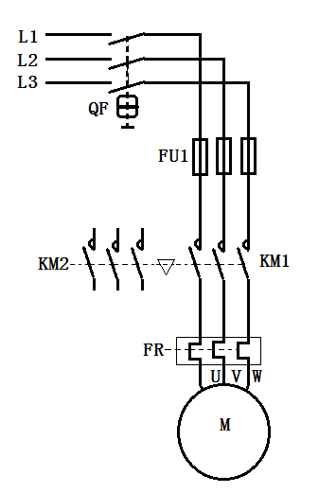  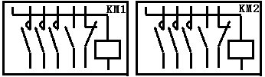  任务二：主电路的安装  操作技术要点  1.主电路接线必须正确时，必须改变电动机电源相序，保证正反转向。  2.主电路走左面线槽，线槽内导线不过长、过紧，导线只能上下进出线槽。  3.号码管整齐一致，长度8mm左右，号码标注方向一致，  4.接头应连接可靠，不压皮，不露铜过长。  任务三：电路的测量  将万用表打在R*100档位，拨上空气开关。  任务四：电路的调试  1.在通电调试前，应整理电路板及工位的线头杂物，提升职业素养。  2.遵守安全操作规程，不得直接触碰电器元件的各触点。  3.通电调试步骤：接电源线、电机线，插电源线，拨通空气开关，调试；  调试结束后：拨断空气开关，拔电源线，拆电源线、电机线。 |  |  |  |  |  | 课件  展示  教师  点评  课件  展示  PPT展示  分析  总结  巡回  指导 |  |  | 任务书、  板书  电路  安装  任务书  测量  电路  调试
  功能 | 操作 | 红表笔 | 黑表笔 | 阻值
  正转 | 按下KM1测试头
  反转 | 按下KM2测试头
4 | 任务总结 |  |  | 1.主电路必须改变电动机电源相序，接头应连接可靠，不压皮，不露铜过长。  2.通电调试前，务必进行测量。  3.通电调试中，必须按照安全操作规范。  4.通电调试完成后，务必先断电，后拆线路。 |  |  |  | 教师  点评 |  |  | 听讲
5 | 任务拓展 |  |  | 下次课我们将进行自动往返运动控制线路的学习，这个线路将引入什么新的低压电器？它的结构和作用是什么？ |  |  |  | PPT展示 |  |  | 听讲
6 | 任务布置 |  |  | 完成任务书、电路的安装、调试 |  |  |  | 引导  布置 |  |  | 完成  任务书、  调试  电路

